**III. ANALISA DAN DESAIN**

**3.1 Lokasi Penelitian**

Nama Instansi : CV Mitra Cipta Sukses Banjarmasin

Alamat : Jl. R.K. ILIR No.563 Banjarmasin, Provinsi Kalimantan Selatan.

Contact Person : 0812-5802-4403

**3.2 Alat dan Bahan**

Adapun alat dan bahan yang digunakan penulis dalam penulisan laporan Pra Skripsi ini yaitu :

1. Perangkat Keras *(Hardware)*

*Hardware* yang digunakan dalam pembuatan laporan Pra Skripsi ini adalah :

1. *Laptop* *Asus A455L*
2. *Processor* Intel Core I5
3. *RAM* 4 GB DDR3
4. *SSD* 120 GB
5. *Printer* Canon IP2770
6. Perangkat Lunak *(Software)*

*Software* yang digunakan dalam pembuatan laporan Pra Skripsi ini adalah :

1. Sistem Operasi *Microsoft Windows* 2010
2. *Microsoft Word* 2016
3. *Microsoft Visio* 2010 wss
4. *Microsoft Excel 2010*
5. *Notepad++ v6.7.5*
6. *XAMPP Control Panel* v3.2.2
7. *Mozilla Firefox* 50.0.2
8. *MySQL*

**3.3 Metode Penelitian**

Metode merupakan analisis teoritis mengenai suatu cara atau metode untuk mendukung tercapainya metode, dan penelitian merupakan suatu penyelidikan yang sistematis untuk meningkatkan sejumlah pengetahuan, juga merupakan suatu usaha yang sistematis dan terorganisasi untuk menyelidiki masalah tertentu yang memerlukan jawaban, jadi metode penelitian adalah sekumpulan peraturan, kegiatan, dan prosedur yang digunakan oleh pelaku suatu disiplin [ilmu](http://id.wikipedia.org/wiki/Ilmu).

Untuk menyusun Laporan Pra Skripsi ini menggunakan beberapa metode, antara lain :

1. *Library Research*, yaitu dengan survei keperpustakaan dengan mengutip dan mempelajari dari buku-buku dan *browsing internet* guna mencari bahan-bahan yang berhubungan dengan materi yang dibahas.
2. *Interview*, yaitu dengan mengadakan wawancara dengan pihak-pihak yang dapat memberikan informasi yang diperlukan dan dianggap kompeten dalam memberikan informasi kepada penulis. Pengumpulan data didapatkan dari keterangan–keterangan lisan melalui tanya jawab dengan pegawai dan pemilik dari CV Mitra Cipta Sukses agar dapat memberikan informasi yang berhubungan dengan pembuatan laporan Pra Skripsi dan hal-hal yang dianggap perlu yang berkaitan dengan materi yang ada dilapangan untuk dibahas.
3. *Observasi*, yaitu dengan cara melakukan pengamatan langsung di lapangan terhadap hal-hal yang dianggap perlu dan berkaitan dengan materi yang dibahas dalam pembuatan Pra Skripsi ini.

**3.4 Tahapan Penelitian**

Dalam pembuatan pra skripsi menerapkan beberapa tahapan penelitian sebagai berikut :

1. Menganalisa dan merancang sistem secara berkelanjutan yang disesuaikan dengan kebutuhan CV Mitra Cipta Sukses
2. Perancangan sistem menu dan sub menu yang dibuat.
3. Penyelesaian pembuatan program
4. Penyelesaian terakhir serta penyesuaian dan penyempurnaan program agar program ini nantinnya benar-benar dapat memberikan kemudahan pada pengguna.

**3.5 Rancangan Sistem**

Unifield Modeling Language (UML) dari Sistem Informasi Pemasaran CV Mitra Cipta Sukses

* 1. **Use Case**

Use case diagram adalah interaksi antara sistem dan actor yang saling terkait yang menggambarkan bagaimana membentuk sistem tersebut berjalan secara teratur.

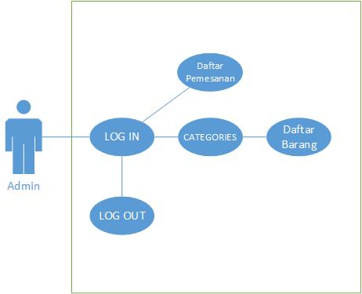

Gambar 3.1 *Use Case* Diagram Admin

Interaksi Admin dengan sistem bisa login dan melakukan peng inputan ke bagian kategories dan meliat daftar pemesanan

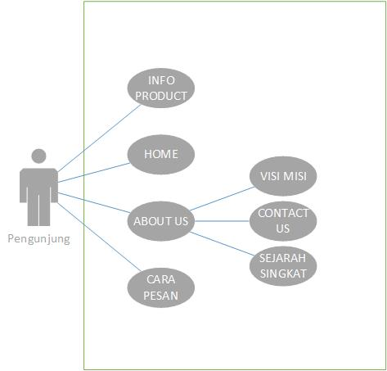

Gambar 3.2 *Use Case* Diagram Pengunjung

Interaksi antara pengunjung dengan system hanya bisa melihat dan mengisi data pemesanan

Penjelasan dari definisi setiap *use case* diatas dapat dijabarkan sebagai berikut ini :

Tabel 3. 1 Definisi Use Case

|  |  |  |
| --- | --- | --- |
| **No** | **Use Case** | **Penjelasan** |
| 1 | Login Admin | untuk admin masuk ke halaman web donasi natura |
| 2 | Logout | Untuk admin keluar dari halaman web donasi natura |
| 3 | Categories | Input Kategori produk untuk di tampilkan |
| 4 | Daftar Barang | Input Daftar barang |
| 5 | Info Produk | Untuk melihat info produk yang disediakan |
| 6 | Home | Melihat tampilan awal Webseit ketika di akses |
| 7 | About Us | Melihat Tentang Visi Misi dan Sejarah Perusahaan |
| 8 | Cara Pesan | Mengetahui cara pemesanan produk |

* + 1. **Class Diagram**

Class diagram adalah model statis yang menggambarkan struktur dan deskripsi class serta hubungannya antara class. Berikut adalah class diagram pada sistem aplikasi :

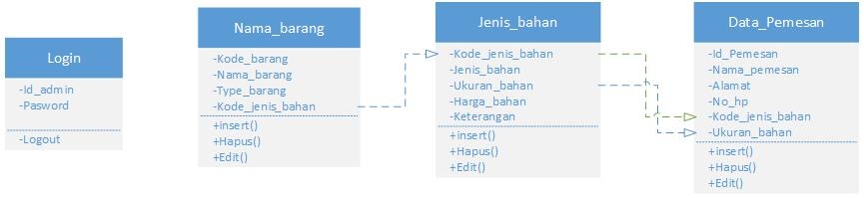

Gambar 3.3 Class Diagram

Struktur dari login admin sampai pengisian input data

**3.5.3** ***Activity Diagram***

Bersifat dinamis. Diagram aktivitas adalah tipe khusus dari diagram status yang memperlihatkan aliran dari suatu suatu aktivitas ke aktivitas lainnya dalam suatu sistem. Diagram ini terutama penting dalam pemodelan fungsi-fungsi suatu sistem dan memberi tekanan pada aliran kendali antar objek.

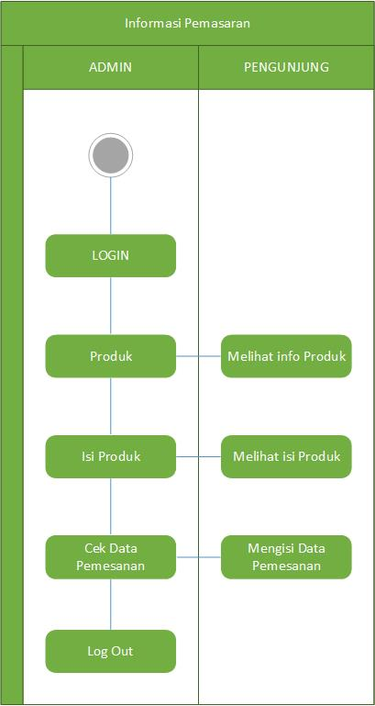

Gambar 3.4 Diagram *Activity* Sistem

Aktivitas yang bisa di lakukan Admin dan Pengunjung

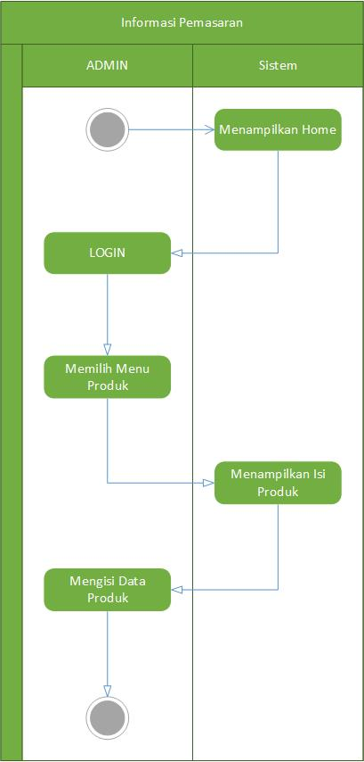

Gambar 3.5 Diagram *Activity* Admin

*Activity* Admin setelah login lalu berlanjut ke menu produk dan melakukan pengisian data produk

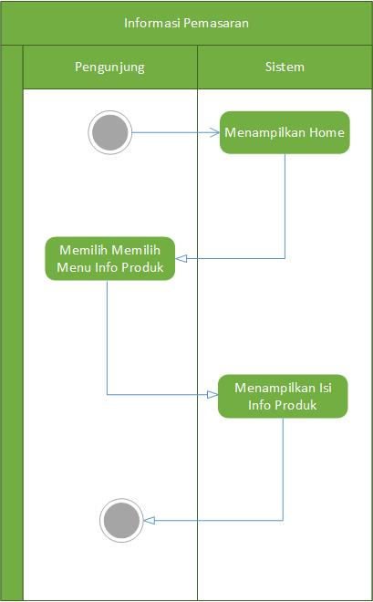

Gambar 3.6 Diagram *Activity* Pengunjung

*Activity* Pengunjung ketika memilih menu Home lalu akan tampil menu info produk dan akan di tampilkan isi produk dari sistem

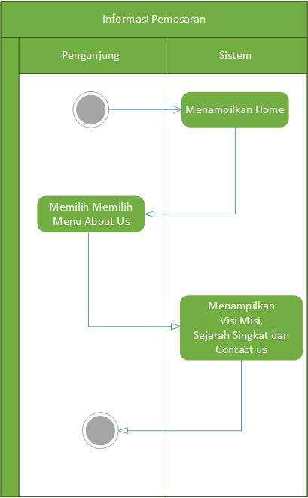

Gambar 3.7 Diagram *Activity* About Us

*Activity* About Us ketika memilih menu About Us lalu akan tampil menu lanjutan Visi misi sejarah singkat dan Contac

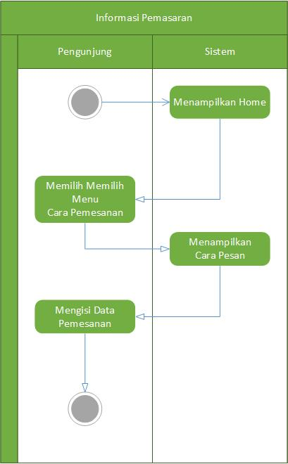

Gambar 3.8 Diagram *Activity* Cara Pesan

*Activity* Cara Pesan ketika memilih menu Cara Pesan lalu akan tampil form isi data pemesanan

**3.5.4** ***Sequence Diagram***

Bersifat dinamis. Diagram urutan adalah iterasiksi yang menekankan pada pengiriman pesan dalam suatu waktu tertentu.

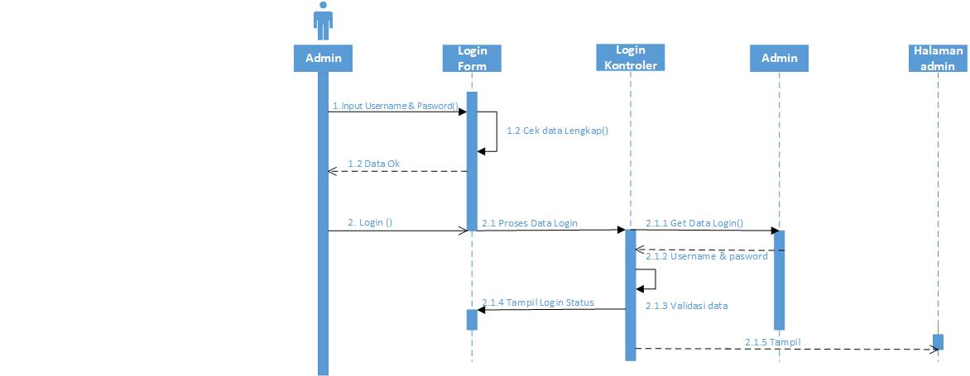

Gambar 3.9 Diagram *Sequence* Login

*Sequence* Login admin pada sistem

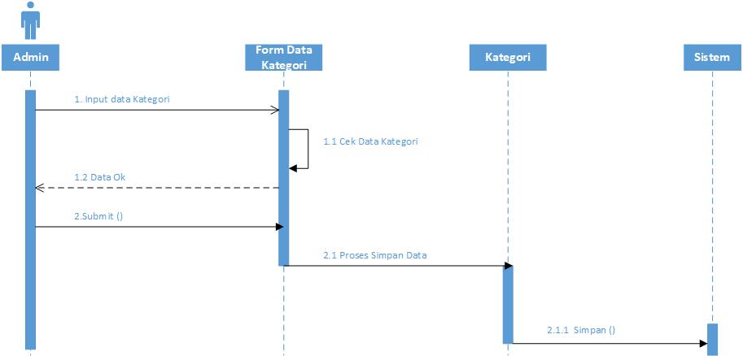

Gambar 3.10 Diagram *Sequence* Data Kategori

*Sequence* input Data Kategori pada sistem

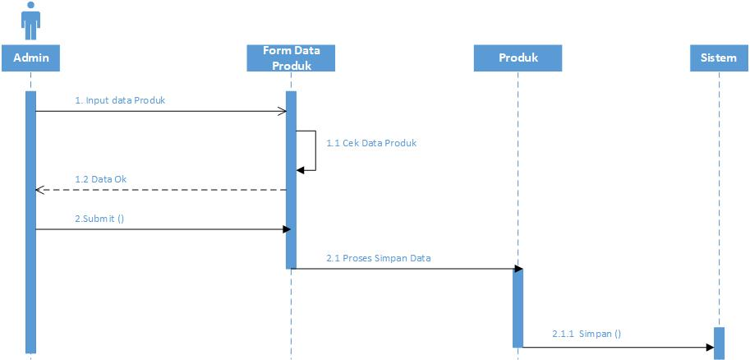

Gambar 3.11 Diagram *Sequence* Data Produk

*Sequence* input Data Produk pada sistem

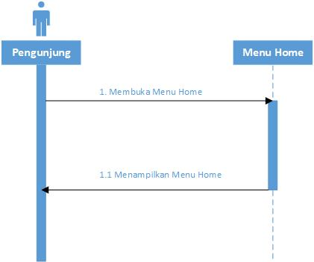

Gambar 3.12 Diagram *Sequence* Home

*Sequence* Pengunjung meliat menu home tampil menu home

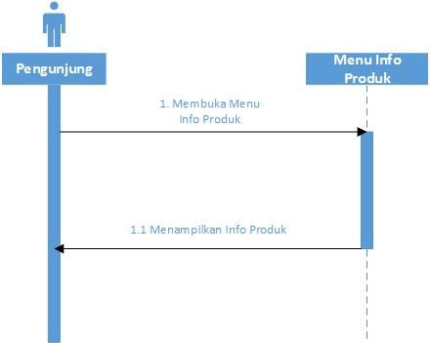

Gambar 3.13 Diagram *Sequence* Pengunjung

*Sequence* Pengunjung meliat menu info Produk tampil data Info Produk

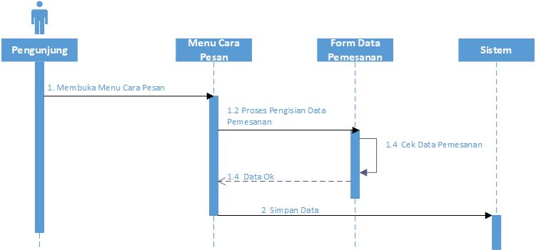

Gambar 3.14 Diagram *Sequence* Cara Pesan

*Sequence* Pengunjung meliat menu cara pesan dan mengisi form pemesanan

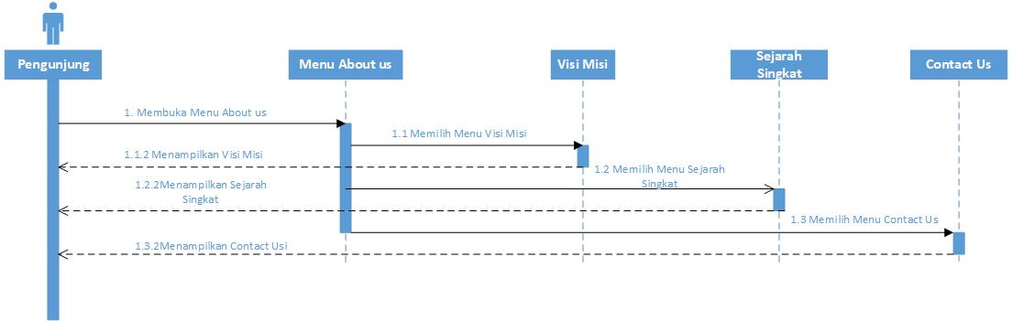

Gambar 3.15 Diagram *Sequence* About Us

*Sequence* Pengunjung meliat menu About Us tampil data about us

* + 1. **Perancangan Database dan Tabel**

Mempersiapkan database dan pengumpulan data-data untuk aplikasi yang akan dibuat, yang mana pengumpulan data ini dibuat dengan bantuan database MySQL.

**3.6.1 Kamus Data**

Berikut adalah kamus data yang telah dikumpulkan dalam pembuatan Sistem Informasi Pemasaran Pada CV.Mitra Cipta Sukses Banjarmasin Berbasis Web, yaitu :

Tabel 3.2 Kamus Data

|  |  |  |  |  |
| --- | --- | --- | --- | --- |
| No. | Nama Field | Tipe | Ukuran | Keterangan |
| 1 | Alamat | Varchar | 100 | Alamat Pemesan |
| 2 | Harga_Barang | Varchar | 30 | Harga Bahan |
| 3 | Id_admin | Varchar | 10 | Id admin |
| 4 | Jenis_barang | Varchar | 20 | Jenis bahan |
| 5 | Keterangan | Varchar | 255 | Keterangan |
| 6 | Kode Jenis Bahan | Int | 10 | Kode Jenis Bahan |
| 7 | Kode_barang | Int | 10 | Kode barang |
| 8 | Nama_barang | Varchar | 50 | Nama barang |
| 9 | Nama Pemesan | Varchar | 50 | Nama Pemsan |
| 10 | No Telpon | Varchar | 15 | Nomer Hanphone |
| 11 | Password | Int | 10 | Password |
| 12 | Type_barang | Varchar | 20 | Type barang |
| 13 | Ukuran | Varchar | 50 | Ukuran bahan |

* + 1. **Tabel Login**

Tabel Login berfungsi sebagai tempat menyimpan data dan paswor admin.

Tabel 3.3 Login

|  |  |  |  |  |
| --- | --- | --- | --- | --- |
| No. | Nama Field | Tipe | Ukuran | Keterangan |
| 1 | Id_admin | Varchar | 10 | Id admin |
| 2 | Password | Int | 10 | Password |

* + 1. **Tabel Nama Barang**

Tabel Nama Barang Berfungsi sebagai tempat menyimpan data Nama Barang

Tabel 3.4 Nama Barang

|  |  |  |  |  |
| --- | --- | --- | --- | --- |
| No. | Nama Field | Tipe | Ukuran | Keterangan |
| 1 | Kode_Barang | Int | 10 | Kode Barang |
| 2 | Nama_barang | Varchar | 50 | Nama barang |
| 3 | Type_barang | Varchar | 20 | Type barang |

* + 1. **Tabel Jenis Bahan**

Tabel Jenis Bahan berfungsi sebagai tempat menyimpan data Jenis Bahan

Tabel 3.5 Jenis Bahan

|  |  |  |  |  |
| --- | --- | --- | --- | --- |
| No. | Nama Field | Tipe | Ukuran | Keterangan |
| 1 | Harga_Barang | Int | 10 | Harga Bahan |
| 2 | Jenis_barang | Varchar | 20 | Jenis bahan |
| 3 | Kode_jenis_bahan | Int | 10 | Kode jenis bahan |
| 4 | Keterangan | Varchar | 255 | Keterangan |
| 5 | Ukuran_barang | Varchar | 50 | Ukuran bahan |

* + 1. **Tabel Pemesanan**

Tabel Pemesanan Berfungsi sebagai penyimpanan data pemesanan produk

Tabel 3.6 Pemesanan

|  |  |  |  |  |
| --- | --- | --- | --- | --- |
| No. | Nama Field | Tipe | Ukuran | Keterangan |
| 1 | Alamat | Int | 10 | Harga Bahan |
| 2 | Nama Pemesan | Varchar | 20 | Jenis bahan |
| 3 | No Hp | Varchar | 4 | Kode jenis bahan |

**3.7 Relasi Antar Tabel**

Berikut ini adalah gambar relasi antar tabel, yaitu :

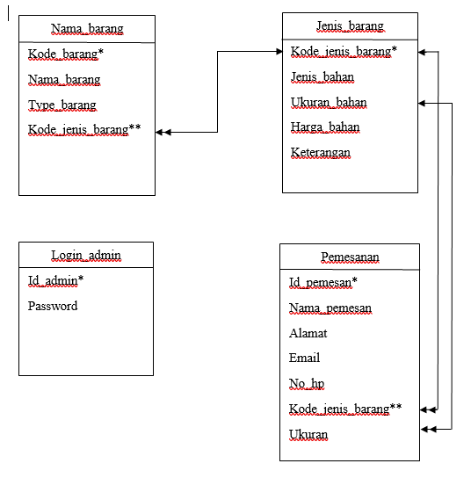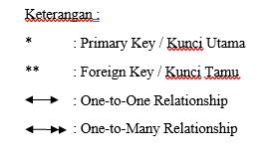

Gambar 3.16 Relasi Antara Table

* 1. **Desain Input Dan Output**

1. Desain Halaman Utama

Desain halaman awal ketika Admin atau pengunjung pertamakali mengakses halaman sistem

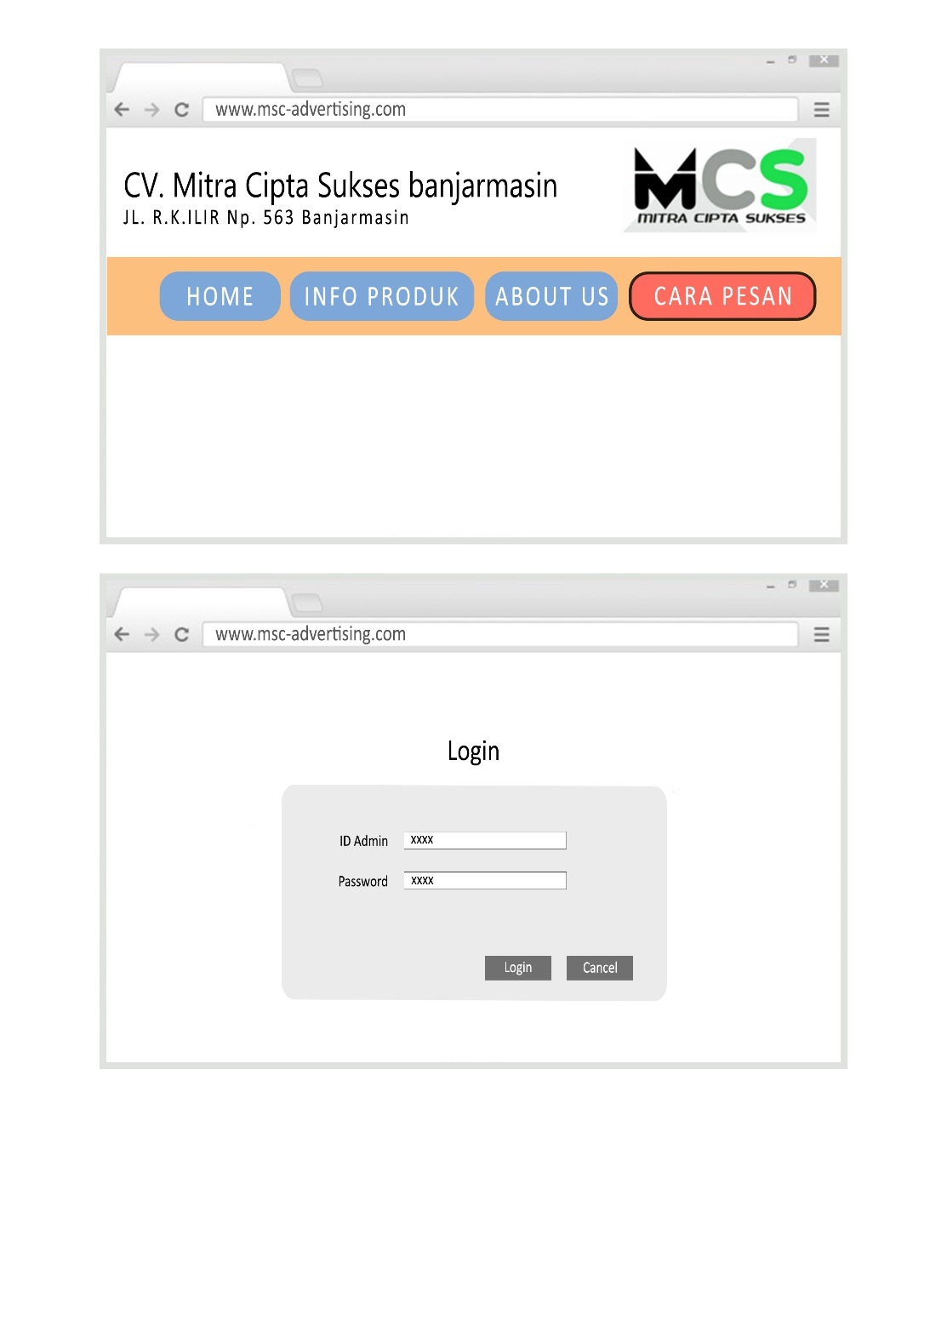

Gambar 3.17 Form Halaman Utama

1. Desain Form Login

Desain form login berfungsi sebagai input id dan password admin untuk login kedalam sistem

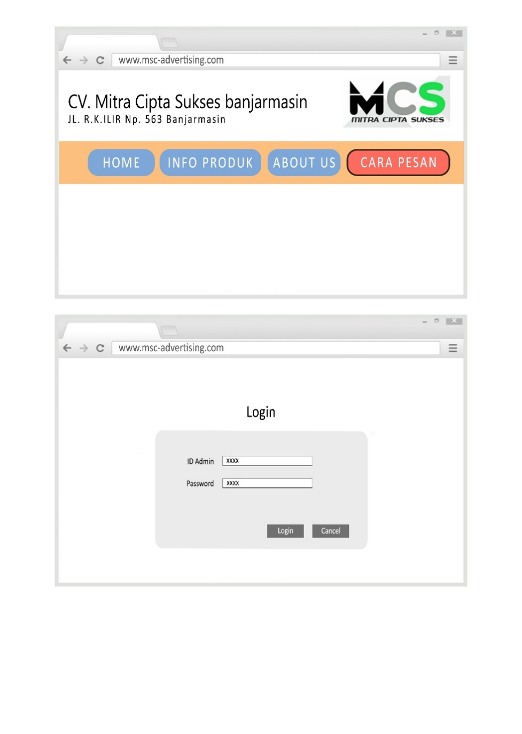

Gambar 3.18 Form Login

1. Desain Form Input Nama Barang

Desain form untuk menginput data tentang informasi barang seperti kode barang , kode jenis barang, nama barang dan type barang

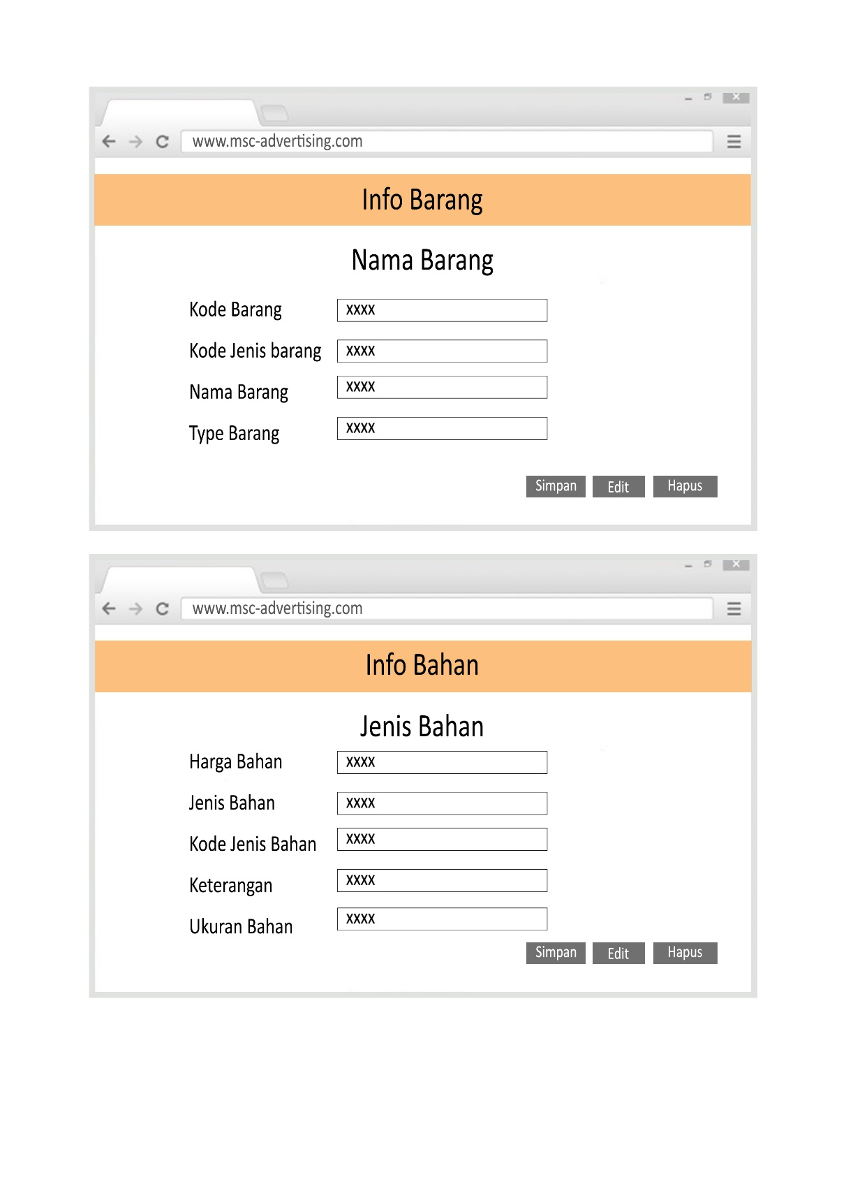Gambar 3.19 Form Info Barang

1. Desain Form Input Jenis Barang

Desain form untuk berfungsi input info barang yang berkenaan tentang jenis bahan

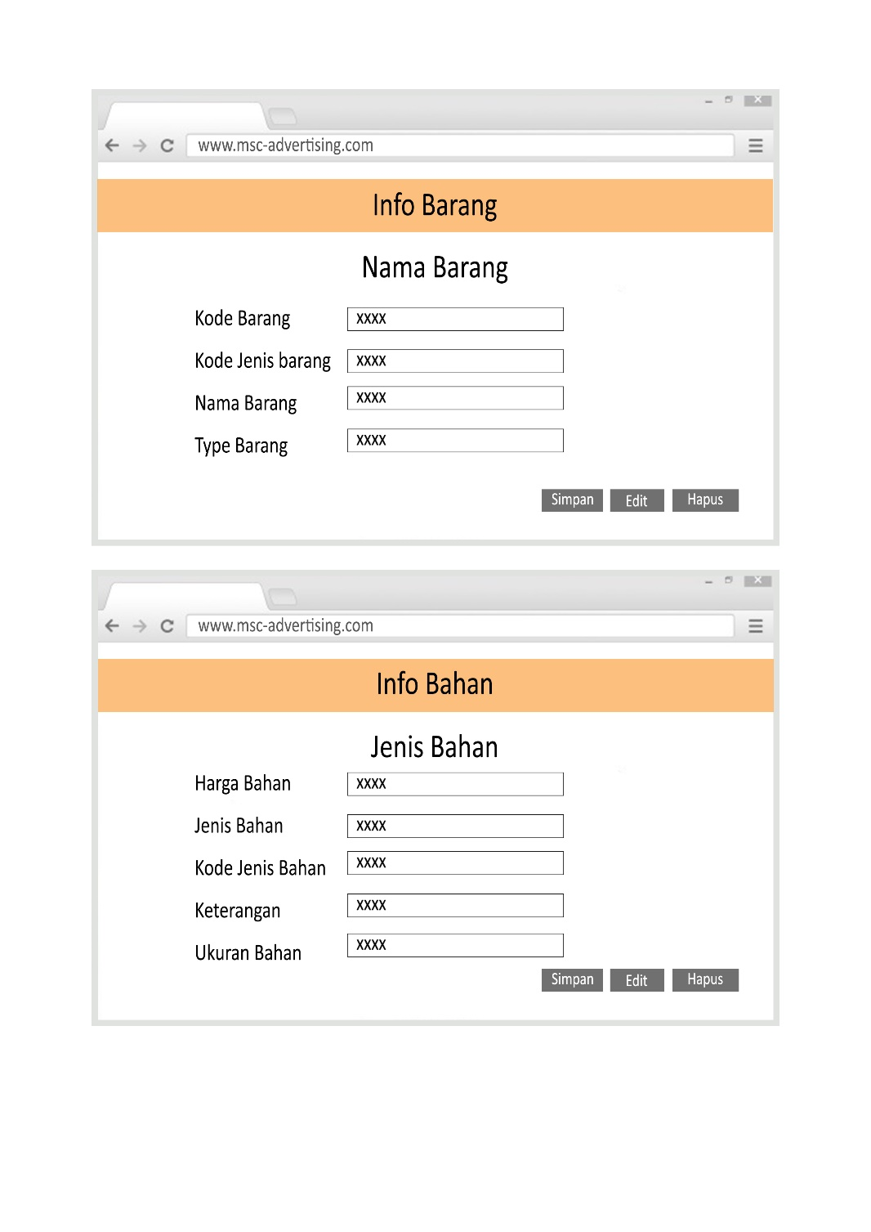Gambar 3.20 Form Jenis Bahan

1. Desain Halaman Home

Desain halaman home berfungsi untuk menampilkan informasi di awal halaman

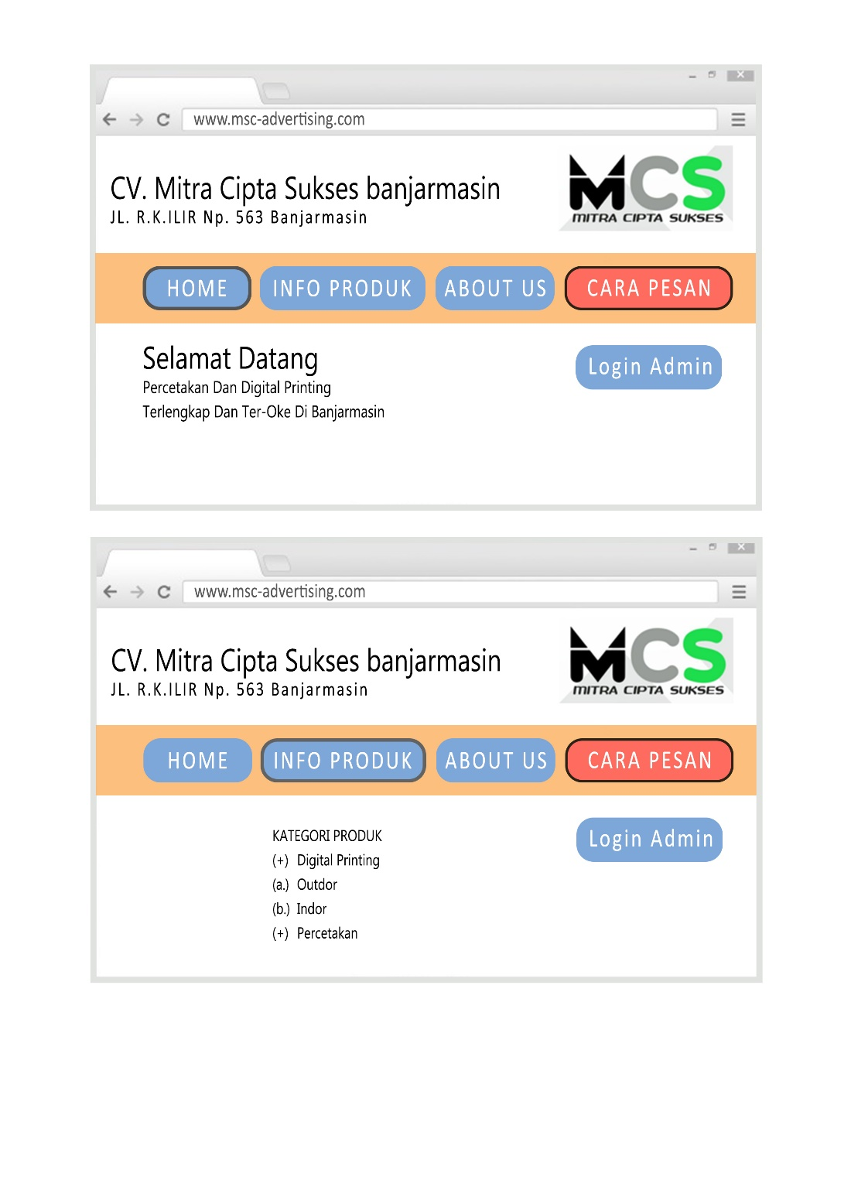Gambar 3.21 Form Home

1. Desain Halaman Info Produk

Desain halaman info produk berfungsi menampilkan kategori dan info tentang produk yang tersedia

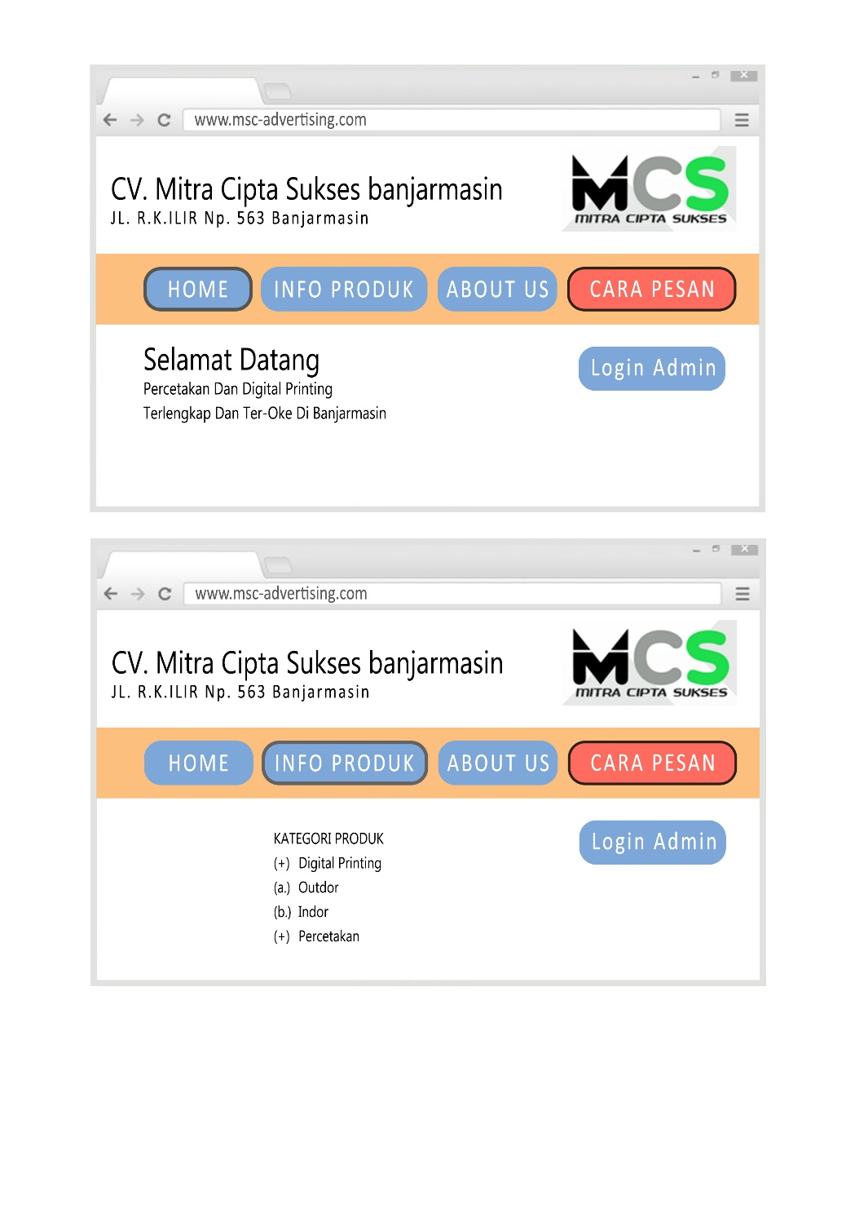Gambar 3.22 Form Info Produk

1. Desain Halaman About Us

Desain halaman yang berfungsi untuk menampilkan tentang perusahaan

Seperti visi misi dan sejarah singkat persusahaan

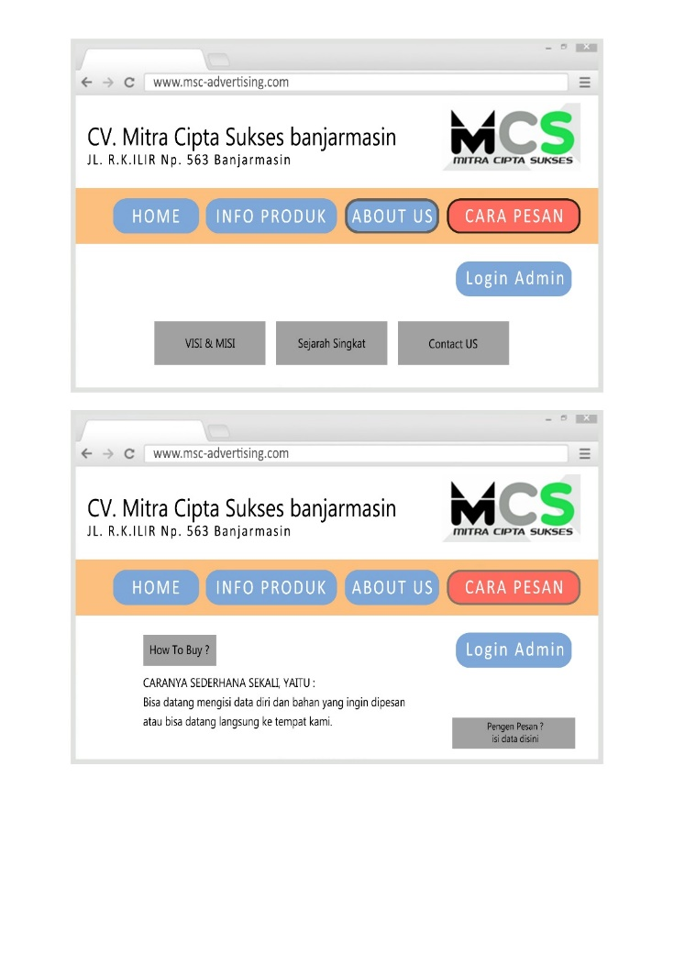

Gambar 3.23 Form About Us

1. Desain Halaman Cara Pesan

Desain halaman yang berfungsi untuk mengetahui cara pemesanan

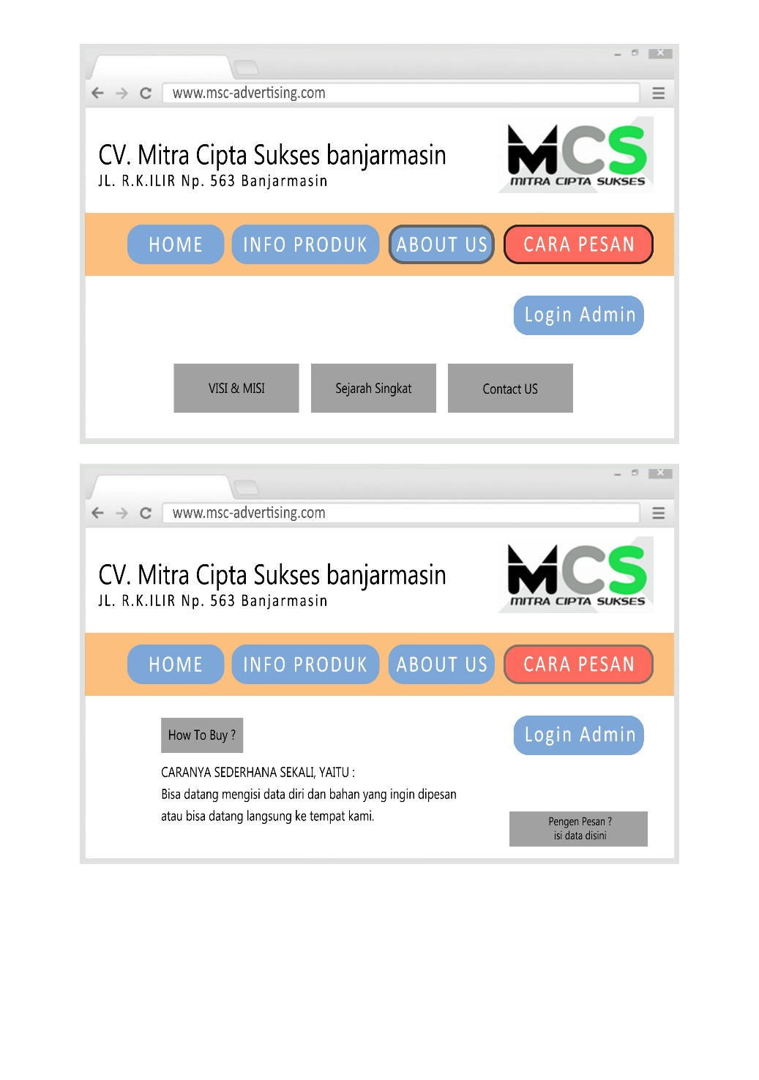

Gambar 3.24 Form Cara Pesan

1. Desain Halaman isi Data Pemesanan

Desain form untuk menyimpan data pelanggan yang ingin melakukan pemesanan



Gambar 3.25 Form Isi Data Pesan